Universidad Católica de Salta
Facultad de Economía y Administración – IEAD

Examen de Matemática I
Carrera:
Nombre y apellido:
Según su condición deberá realizar los siguientes problemas:
Regular: 1, 2, 3 y 4.
Libre: 1, 2, 3, 4, 5 y 6.
Actividades
1. Elasticidad
Una empresa de telefonía móvil lanzó un nuevo plan de datos con un precio mensual de $4000. Durante el primer mes, se vendieron 500 suscripciones al plan. Después de seis meses, la empresa aumentó el precio del plan a $5000 y se registraron 400 suscripciones al mes.
El precio actual del plan es de U$S 6500 y se está pensando en un aumento del 9%. Asumiendo un comportamiento lineal de la demanda, calcula cuál es la elasticidad precio de la demanda para este caso e indica de qué tipo es la misma, interpretando el resultado. Fundamenta la respuesta e incluye gráficas que ayuden a la argumentación de tu resolución.
Desarrollo:
Demanda = m*P+Q
Demanda = -10 P + 9000
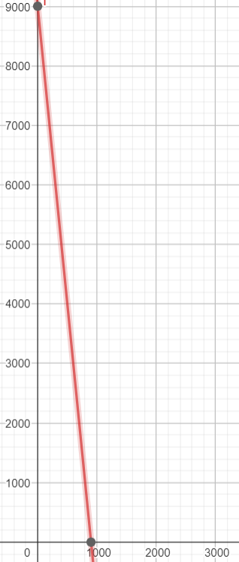
EPD = ∆precio / ∆cantidad
EPD = (5000 - 4000) / (400 – 500)
EPD = 10
Podemos observar en este caso que la demanda es elástica ya que ante una variación del precio vamos a obtener una gran variación del consumo para el producto.

2. Fabricación de muebles
En una fábrica de muebles, se ha observado que el tiempo necesario para fabricar una cantidad de sillas es proporcional a la cantidad de trabajadores contratados y al número de horas trabajadas al día. Se ha determinado que cuando se contratan 5 trabajadores y se trabajan 8 horas al día, se pueden fabricar 100 sillas en una semana.
Estamos frente a un caso de proporcionalidad inversa por ambas partes del enunciado.
a) ¿Cuántas sillas se pueden fabricar si se contratan 7 trabajadores y se trabajan 10 horas al día? Justifica tu respuesta.
Si se aumentan la cantidad de trabajadores y la cantidad de horas trabajadas por semana observamos que la producción de sillas va a ser mayor por ambos factores y por ello planteamos la siguiente tabla:

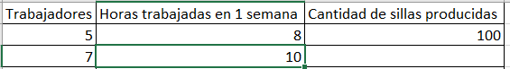

La incógnita la encontramos en cuántas sillas pueden producir y, entonces, realizamos el siguiente calculo:

(5/7) * (8/10) = 100/x
0,571428571 * x = 100
x = 100 / 0,571428571
x = 175

Reemplazando en el cuadro nos quedaría de la siguiente manera:

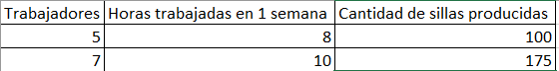

Con los resultados obtenidos podemos asegurar que si de 5 empleados pasamos a 7 y de 8 horas diarias se pasa a 10 horas diaras se podrían producir 175 sillas.

b) ¿Cuántos trabajadores se necesitarán si se desea fabricar 300 sillas en una semana trabajando 6 horas al día? Justifica tu respuesta.
En este ejercicio tenemos un procedimiento similar al anterior; repetimos el proceso, primero planteamos la tabla:
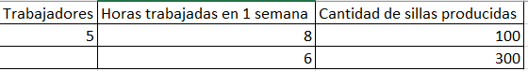
Observamos que lo que es distinto al ejercicio anterior es que no sabemos cuántos trabajadores necesitaremos para producir las 300 sillas, por lo que planteamos de nuevo la ecuación y la resolvemos:
(x/5) * (6/8) = 300/100
x/5 = 4
x = 4*5
x = 20
Reemplazando en el cuadro nos quedaría de la siguiente manera:
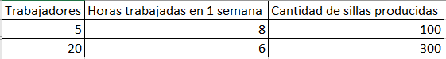
Con los resultados obtenidos podemos asegurar que para producir 300 sillas en una semana necesitaríamos de 20 empleados si la condición laboral consta de 6 horas diarias.
3. Producción de automóviles
Resuelve el siguiente problema utilizando algunos de los métodos desarrollados en el módulo (Método de Gauss-Jordan o Regla de Cramer). Justifica la elección del método y la respuesta al problema.
Una fábrica de automóviles produce dos modelos, A y B. El modelo A requiere 2 horas de mano de obra para pintarlo y 1 horas de mano de obra para pulirlo; el modelo B requiere de 2 horas de mano de obra para cada uno de los dos procesos. Durante cada hora que la línea de ensamblado está funcionando, existen 90 horas de mano de obra disponibles para pintura y 60 horas de mano de obra para pulido. ¿Cuántos automóviles de cada modelo pueden terminarse cada hora si se utilizan todas las horas de mano de obra disponibles? Justifica tu respuesta.
Para resolver el ejercicio debemos plantear la siguiente tabla que nos brindará los datos para poder realizar las operaciones:
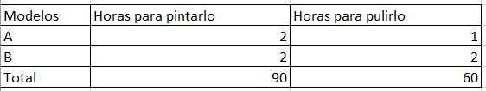
Desde este punto ya podemos deducir que no podemos utilizar el método de Gauss-Jordan, pues si quisiéramos realizar una matriz con el sistema de ecuaciones a plantear no nos daría por resultado una matriz cuadrada.
Por otra parte; si planteamos el sistema de ecuaciones encontramos lo siguiente:
2A+2B = 90
A+2B = 60
Realizamos la solución del ejercicio por sustitución:
A = 60-2B
Reemplazamos
2 (60-2B) + 2B = 90
120 – 4B + 2B = 90
30 = 2B
15 = B
A = 60 – 2(15)
A = 30
Obtendremos, en consecuencia, la siguiente matriz:
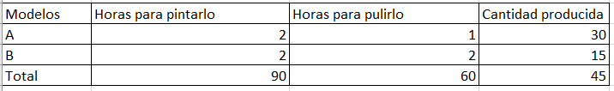
Y ahora realizamos el proceso de la escalinata:

4. Matriz insumo producto
La interacción entre las industrias I, II y III está dada por la siguiente tabla, expresada en millones de dólares:
 | Industria
 | I | II | III | Demanda Final
I | 20 | 35 | 56 | 30
II | 80 | 57 | 24 | 15
III | 23 | 62 | 51 | 25
Otros | 18 | 22 | 30
- Vuelva a reconstruir el cuadro de transacciones intersectoriales si la demanda final aumenta en un 15% para cada industria.

Para reconstruir el cuadro de transacciones intersectoriales lo primero es agregar el valor bruto de producción que es igual a sumar todos los elementos que se encuentran en las filas o todos los elementos que se encuentran en las columnas; inicialmente el cuadro quedaría de la siguiente manera:

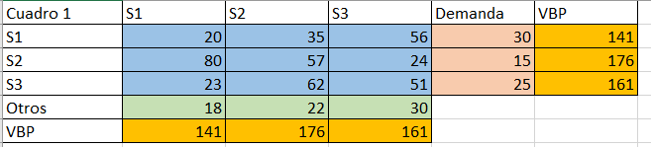

Lo siguiente es calcular la matriz de coeficientes técnicos que en este caso es la siguiente:
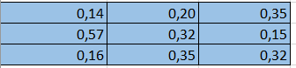

Una vez tengamos esta matriz calculada, fácilmente podemos obtener la matriz de coeficientes directos e indirectos (Es el resulta de, en primera instancia restarle a la matriz identidad nuestra matriz de coeficientes técnicos):

Nos dará como resultado la siguiente matriz:
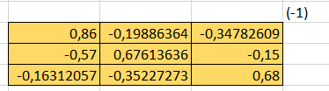
Cómo podemos apreciar en el trazado de la matriz el siguiente paso es encontrar la inversa de la matriz que nos dio como resultado que es el resultado de realizar la siguiente ecuación:
1/det(A)*Adj(A)
Que para hallarlo debemos realizar los siguientes procedimientos:
- Encontrar el determinante de A
- Realizar la adjunta de A
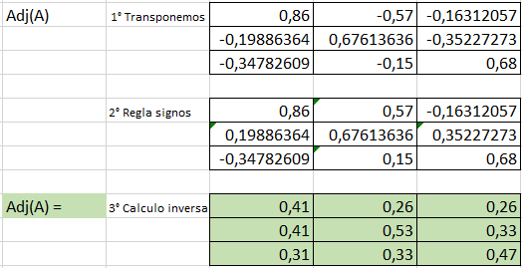
- Finalmente reemplazamos en la ecuación y esta nos dará por resultado una nueva matriz con la que encontraremos el nuevo valor bruto de producción:
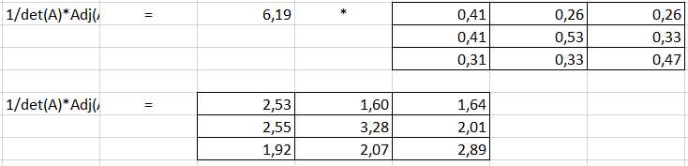
Con estos datos que obtuvimos podemos hallar el nuevo valor bruto de producción y se hace con una multiplicación de matrices, en este caso la última que encontramos por el aumento en la demanda, osea la demanda agregada; esto nos daría por resultado lo siguiente:
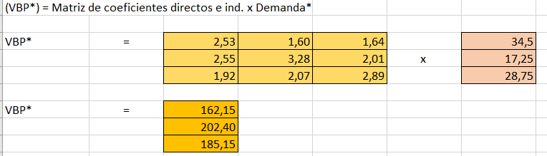
Lo simbolizo como VBP* (Osea VBP prima al igual que a la demanda que pasa a ser demanda*).
Con estos datos podemos finalmente reconstruir el cuadro de transacciones intersectoriales y lo reflejamos de la siguiente manera:
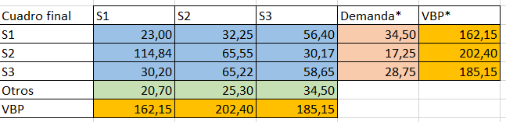
- Explique la operación matricial que realiza para obtener la nueva producción total del cuadro de transacciones intersectoriales.
Mientras realicé el ejercicio lo fui realizando.

- ¿Cuánto le comprará la industria III a la industria I en el nuevo cuadro de transacciones intersectoriales?
La industria 3 consumirá 56,40 a la industria 1. Como el ejercicio no especifica,
podríamos suponer que los datos están dados en millones de dólares.

- ¿Cuál es el porcentaje de la producción de cada industria que le corresponde a otros servicios o industrias?
El porcentaje de producción destinado a otros por industria es el siguiente:
Industria 1: 12,75%
Industria 2: 12,5%
Industria 3: 19%

Actividades para alumnos libres (que se anexan a las anteriores)
5. Representantes
Los propietarios de un complejo de 25 departamentos, desean organizarse y formar una comisión de 3 representantes, para asistir a distintas reuniones que se realizan en el barrio. A la hora de elegir, debaten entre ellos acerca de la participación de cada uno. ¿Cuántas posibilidades de grupos de 3 representantes existen? Fundamenta la respuesta.
6. Inversión de capital
Una persona depositó en una caja de ahorros $ 1.000.000 a una tasa de interés del 15% anual capitalizable mensualmente. Después de 18 meses desea sacar ese dinero,
a) ¿Cuál es el monto acumulado que tendrá al transcurrir ese tiempo? Fundamenta la respuesta.
b) Si hubiera puesto ese mismo dinero en un plazo fijo a una tasa de interés del 75% anual capitalizable mensualmente, ¿cuánto habría obtenido en el mismo tiempo transcurrido? Fundamenta la respuesta.

